Uppsala 2008-02-20

Fiat visar små bilar med stor miljöhänsyn i Genève

Det är viljan att minska bilens miljöpåverkan som är den röda tråden för Fiat på bilsalongen i Genève. Fiat ställer ut en rad koncept och produktionsfärdiga bilar med teknologi som snart kommer, eller redan finns, med syfte att minska förbrukning och utsläpp. Dessutom visas passagerarversionen av Fiorino som tidigare visats i transportversion. Även den kompakt, rolig och skonsam för miljön.

Ingen besökare på årets bilsalong i Genève lär missa vilken monter som är Fiats. Den fem gånger uppförstorade Fiat 500 som visats i Frankfurt och Bologna kommer nu i en ny version, utan bilkarusell, men med passagerarinredning inklusive baksäte i skala 5:1. Den är också ingång till monterns VIP-lounge.

Den viktigaste delen av montern i övrigt är den ”gröna zonen” där alla utställda bilar har Co2-utsläpp under 120 g/km. Fiat visar här sin tätposition när det gäller att ta fram bilar med låg förbrukning och som därmed är skonsamma mot miljön. Under 2007 sänkte Fiat Gruppen den genomsnittliga Co2-nivån för fordon sålda i Europa med 19% jämfört med 1995 års nivå. Under 2007 hade 23% av de sålda bilarna Co2-utsläpp under 120 g/km och 67% lägre än eller lika med 140 g/km.

Fiat har åtagit sig att oberoende av myndighetsbeslut inom EU ha de lägsta genomsnittliga Co2-utsläppen till 2012. Fiats sätt att nå målet är en införandeplan som rör motorer, drivlinor och bilar liksom ett grundläggande införande av Stop&Start-system.

Fiat-nyheter på Genèvesalongen:

- Fiat 500 Aria Koncept
- Fiat Panda Aria Koncept
- Fiat Panda Panda Climbing

Samt från Fiat Professional:

- Fiat Fiorino i passagerarutförande

Fiat 500 Aria Koncept

Fiat 500 Aria är ännu ett bevis på Fiats inriktning på att ta fram bilar som både är skonsamma mot miljön och personliga och roliga. Den har alla de nya teknologier och system som snart sitter i produktionsbilarna (vissa redan i år) och som sänker bränsleförbrukningen och utsläppen markant – Co2-nivån blir rekordlåga 98g/km. 500 Aria har en 1,3 16v Multijet Euro 5 diesel med partikelfilter och med robotstyrd Dualogic växellåda. Den har dessutom det innovativa Stop&Start-systemet som stänger av motorn så fort man stannar vid exempelvis rödljus och som blixtsnabbt startar den igen vid gaspådrag. Dualogic växellådan som är programmerad att köra på så ”snål” växel som möjligt och Stop&Start i kombination sänker förbrukningen cirka 10% i stadstrafik. Prototypen uppvisar en rad framtida material tillverkade av återanvända materail. Gummit på golvet kommer från återanvända bildäck och stolarna är klädda med återanvänt och vävt läder (Mataleather).

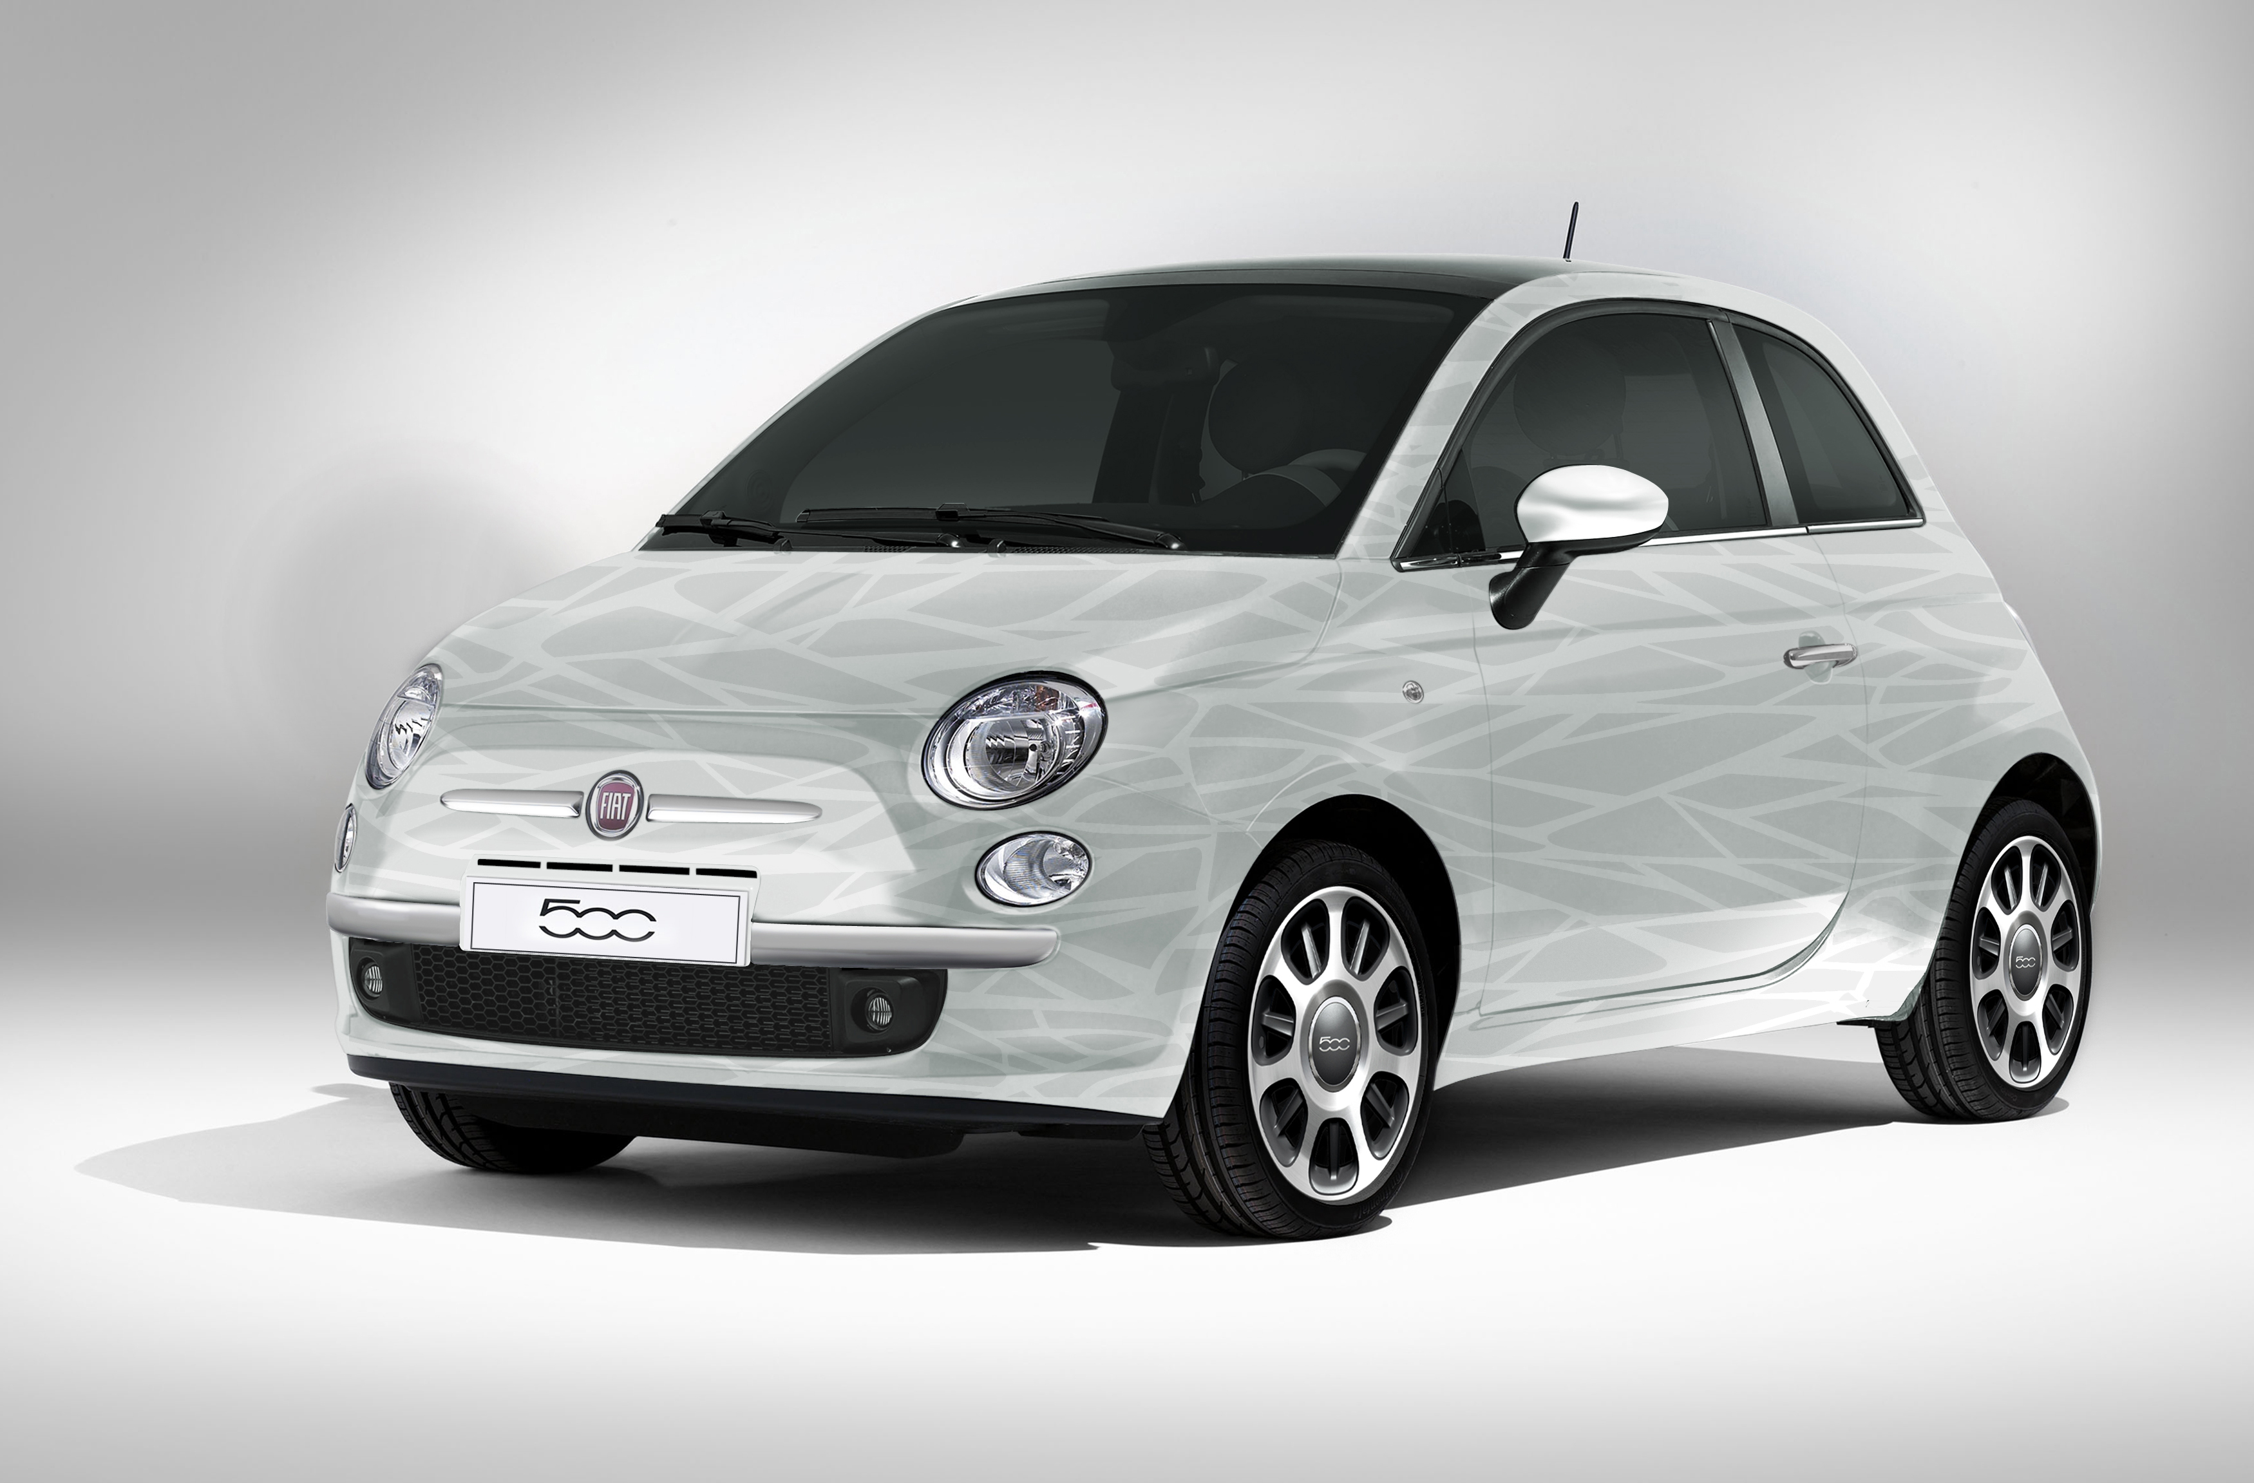

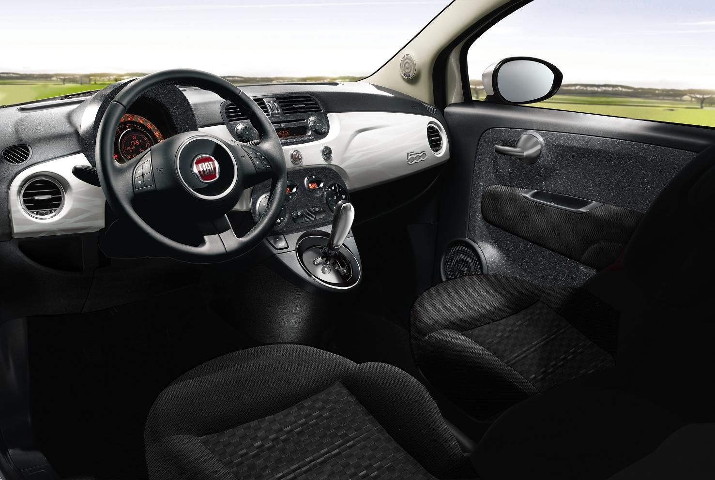

Bildtext: Fiat 500 Aria är ett Koncept som visar flera kommande lösningar för lägre förbrukning och utsläpp samt återanvändning av material.

Fiat Panda Aria

Downsizing är redan idag är en verklighet inom Fiat. Det första konkreta exemplet i produktion är nya motorfamiljen T-Jet eller Turbojet som finns i nya Fiat Bravo.
Panda Aria går ett steg längre i downsizing genom att helt enkelt ta bort ”halva motorn”. Panda Aria har en tvåcylindrig motor ur en ny motorfamilj utvecklad av Fiat Powertrain Technology – SGE – Small Gasoline Engine. De två cylindrarna är blott på 900 cc men ger ända hela 80 hk tack vare avancerad turboteknik och Multiair® som är ett nyutvecklat system som styr insugningsventilerna på elektronisk väg. SGE-motorn har en utsläppsnivå som matchar inte bara avgaskraven enligt Euro 5 utan även Euro 6.
Multiair kontrollerar och styr luftmängden in i motorn via en elektroniskt styrd ventilmekanism som arbetar med hjälp av en högtryckskammare (oljetryck). Detta möjliggör att ventillyftet för insugsventilerna kan modifieras efter hur mycket luft som behövs till motorn och dess arbetstempo. Olika strategier kan användas. Tidig stängning av insugsventilerna – EIVC, eller sen öppning av insugsventilerna – LIVO – eller Multilift. Det möjliggör optimal förbränningseffektivitet. Fördelarna är bättre effekt, vridmoment, lägre förbrukning och mindre utsläpp. En annan fördel är att luftströmmen till insugsventilerna ligger på ett konstant tryck vilket ger direkt respons vid gaspådrag.
Panda Arias dual fuel system kan köras på bensin eller en mix av metangas (70%) och vätgas (30%). Inslaget av vätgas ger fördelar vid förbränningen i fråga om stabilitet och termodynamik som inte uppnås med enbart metangas (fordonsgas). Ett system som kan mixa de båda bränslena är därmed ett steg framåt för en existerande teknik och som kan utvecklas vidare med nya applikationer och utgöra en ”brolösning” i perspektivet mellan kort och lång sikt innan infrastrukturen för vätgas hunnit byggas ut.
Panda Aria har så kallad Stop&Start-teknik vilket kommer att införas på flertalet Fiat-modeller. Tekniken slår ifrån motorn när bilen står stilla på tomgång eller när den stannar vid exempelvis ett stoppljus. När bromsen släpps eller en växel läggs i startar motorn direkt. Tekniken sänker förbrukningen i stadstrafik med 10%.
Stop&Start kombineras på Panda Aria med en Dualogic MTA växellåda (tekniskt en manuell växellåda men som styrs elektroniskt och lägger i/ur växlarna med hjälp av elektroniskt reglerad hydraulik.)
SGE-familjen kommer i flera utföranden och ger utöver minskad förbrukning en viktreducering på 20% och 25% mera ledigt utrymme i motorutrymmet.
I Monofuel-utförande (endast bensindrift) ger den tvåcylindriga SGE-motorn 105 hk. En normalt aspirerad version (ingen turbo) på 65 hk är under utveckling.

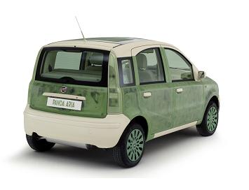
Bildtext: Fiat Panda Aria uppvisar en hel palett av teknologier som redan existerar eller som snart införs i syfte att minska miljöpåverkan. Den 2-cylindriga motorn kan driva med bensin eller en blandning av metangas och vätgas.

Panda Panda Climbing – offroadlook med miljöbilsprestanda

Panda Panda är Natural Power-versionen av Fiats mest mångsidiga modell (långt över en miljon Pandor har byggts sedan produktionsstarten 2003). Sedan säljstarten i januari 2007 har det tecknats över 35.000 order av denna miljöbil som kan köras på bensin eller metangas (naturgas eller biogas).
I Genève visas Panda Panda i Climbing-utförande – det vill säga den terränggående 4x4-versionens kostym. Panda Panda Climbing får därmed alla yttre attribut som kraftiga stötfångare med hasplåtsinlägg fram och bak, stöddiga sidolister och skärmbreddare men nöjer sig med framhjulsdrift. Detta för att bottenplattan från 4x4 rymmer en stor metangastank där den fyrhjulsdrivna versionen har sin kardanaxel. Gastankarna rymmer 12 kg eller 72 l metangas vilket ger en räckvidd vid blandad körning på 27 mil. Panda Panda Climbing har även Pandas vanliga bensintank intakt vilken rymmer 30 l vilket innebär att bilen tar sig 70 mil genom att utnyttja båda bränslena. Körd på metangas (naturgas) sänks Co2-utsläppen med 23% jämfört med jämförbart bensinfordon. På biogas blir Co2-utsläppet i praktiken noll eftersom biogas (som också är metangas) är förnyelsebar och räknas som koldioxidneutral. Även övriga skadliga ämnen som uppstår vid förbränning är i princip på nollnivå.

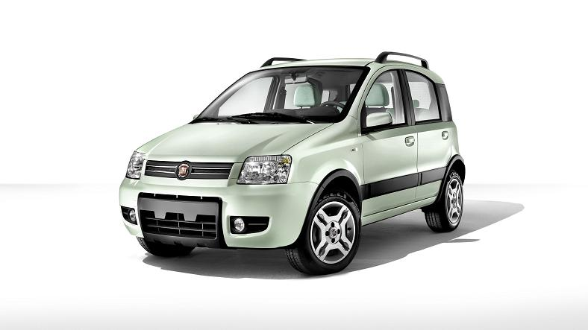

Bildtext: Fiat Panda Panda Climbing har lånat alla den fyrhjulsdrivna Panda Climbings yttre attribut vilket ger miljöbilen en kaxig offroadlook. Den är dock bara framhjulsdriven. Körd på biogas är i princip alla utsläpp noll. Stor säljsuccé i Italien!

Fiat Fiorino som smart persontransportör

Fiat Fiorino är framtagen av Fiat Professional och visades i höstas i transportversionen. Redan i det utförandet är Fiorino en nyhet som kompakt men ändå rymlig godstransportör. Fiorino är byggd på Grande Punto vilket har gett bilen distinkta, personbilslika köregenskaper med en hel del körglädje.
På Genèvesalongen visas nu personbilsversionen av Fiorino. En tuff och mycket praktisk 5-dörrars flexkombi med ett anslående yttre. Måtten är kompakta: 396 cm i längd, 172 cm i höjd och 171 cm i bredd men Fiorino är ändå mycket rymlig. Med alla säten i normalläge rymmer bagaget 330 liter till insynsskyddet och mätt upp till taket 650 liter. Den stora bakluckan och de bakre sidodörrarna som är skjutdörrar underlättar all lastning och lossning samt passagerarnas insteg vid trånga p-utrymmen.
Fiat Fiorino kommer att finnas med två motoralternativ: en bensinmotor på 1,4 liter och 73 hk och Fiats berömda 1,3-liters Multijet turbodiesel på 75 hk. Båda kan kombineras med en 5-växlad manuell växellåda medan 1,3 Multijet dieseln även kan fås med en 6-stegad Dualogic växellåda med automatisk växling. Snittförbrukning av den senare kombinationen är 4,5 l/100 km. Fiorino kommer att i vissa versioner klara Co2-utsläpp under 120 g/km.

Som ett led i Fiats satsning på bilar med låga utsläpp kommer även en elektrisk version utvecklad i samarbete med Microvett – ett Italienskt företag specialiserat på elektrisk konvertering. Räckvidden på den elektriska Fiorinon blir minst 100 km med en laddtid på tre timmar med en 9 kW kontakt (6-8 timmar med en 3 kW kontakt). 0-50 km/tim går på 7 sekunder och toppfarten är 80 km/h.

Fiorino kommer även i en Adventure-version med lätta offroadattribut som skyddsplåt inbyggd i stötfångaren, kraftigare skyddslister och 2 cm förhöjd fjädring.

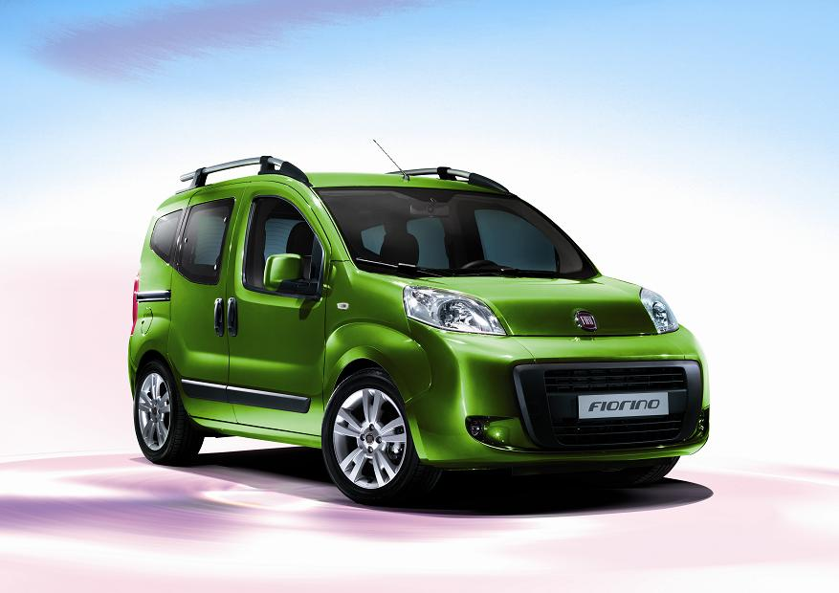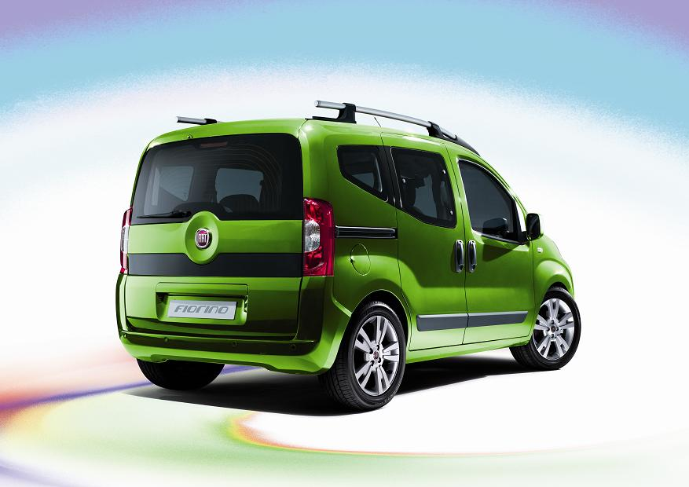

Bildtext: Fiat Fiorino har världspremiär i personbilsutförande på bilsalongen i Genève.

Bilder finns på
http://www.fiatgroupautomobilespress.com Inget lösenord eller användarnamn behövs

